Berg-Schueni

Atzmännig

23. September 2021

Treffpunkt: Atzmännig Postautostation: 9:25

Organisation: Silvia Stöckli, Tel. Mob. 079 645 97 14

Charakter: Die Hauptwanderung benötigt etwas Kondition, da der Aufstieg steil ist.
Es kann jedoch auch die Seilbahn benützt werden, was die Wanderung etwas angenehmer macht.
Schöne Wanderung im Zürcher Oberland

Wanderroute: Atzmännig – Oberau – Oberatzmännig – Seilbahnstation – Rotstein – Tweralpspitz – Obertweralp – Chrüzegg Restaurant – (Chrüzegg) – Enkrine - Atzmännig

Wanderzeit: Hauptwanderung : ca. 3 ¾ Std, ca. 9,5 km, ↑ 694 m, ↓ 694 m
Wanderung mit Seilbahn: ca. 3 Std, 7.05 km, ↑ 332 m, ↓ 701 m

Ausrüstung: Kleidung für die entsprechende Wetterlage, Stöcke

Verpflegung: Mittagessen Berggasthaus Chrüzegg (T +41 55 284 54 84). Sehr schönes Gartenrestaurant.

Anmeldung: bis Dienstag, 21. September 2021
sil_stoeckli@hotmail.com oder 044 941 39 94

Fahrplan: Es ist stets ratsam, Abfahrtszeiten und Gleisbelegung zu kontrollieren.
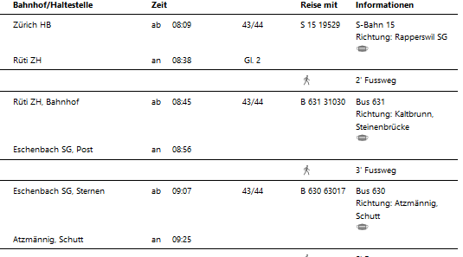

Rückfahrt: Atzmännig ab ..30 (stündlich)

Tickets: Wohnort nach Atzmännig retour

Bemerkung: Die Wanderung wird nur bei schönem Wetter durchgeführt. Eine Änderung würde am Mittwoch bekannt gegeben werden.

Risiken und Haftung
Die Wandergruppe namens „Berg-Schueni“ ist eine Interessengemeinschaft ohne Rechtsform und verzichtet explizit auf eine Wanderleitung. Die Teilnehmer sorgen selbständig dafür, dass sie über eine der Wandertour angepasste Ausrüstung verfügen und beurteilen für sich selbst, ob ihre körperliche Verfassung bezüglich Trittsicherheit und Leistungsfähigkeit den Anforderungen entspricht. Teilnehmer, die Notfallmedikamente auf sich tragen, informieren sinnvollerweise ihre Wanderkameraden über deren Aufbewahrungsort und Anwendung für den Fall, dass sie sich nicht selbst damit versorgen können.
Der Abschluss einer Unfallversicherung und einer Privathaftpflichtversicherung zwecks Verminderung der persönlichen finanziellen Risiken liegt in der Verantwortung der Teilnehmer. Haftungsansprüche gegen den Organisator für Schäden an Personen und Sachen, die aus der Wandertätigkeit resultieren, sind ausdrücklich ausgeschlossen.

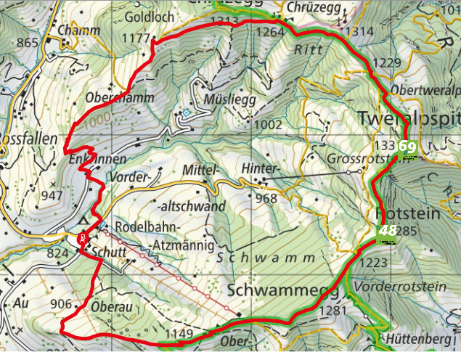

Treffpunkt der beiden Gruppen bei der Bergstation um ca. 10.45 Uhr



